9 декабря – День Героев Отечества
9 декабря 2017 года в актовом зале школы состоялось внеклассное мероприятие для учащихся, посвященное Дню Героев Отечества.
Преподаватель ОБЖ А.Р. Табульдин рассказал ребятам историю создания этой памятной даты, познакомил с наградами, которые получают Герои. Рассказал о знаменитых людях, совершивших подвиги во время войны, боевых действий, в мирное время. Также не остались без внимания Герои – дети, которые не жалея своей жизни, не страшась за собственное здоровье помогали чужим, совсем не знакомым людям, спасая их жизни, нередко отдавая ради этого свои.
Ребята с интересом слушали рассказ педагога, сопровождаемый яркой, интересной презентацией.
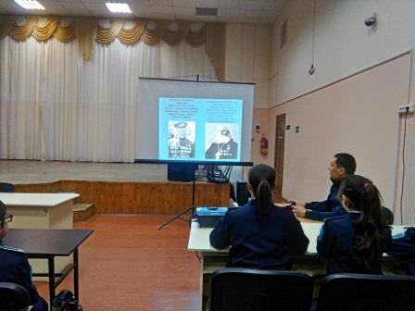
В конце беседы ребята ответили на вопросы, тем самым показав, что слушали внимательно и с интересом.
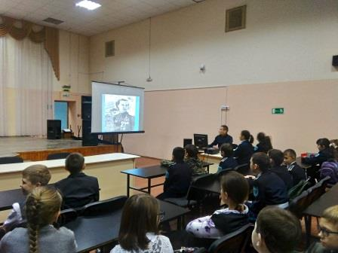

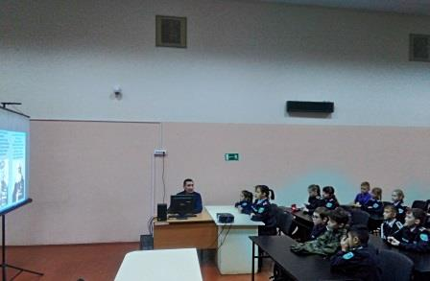

Заместитель директора по ВР: Е.А. Ульянова

